
Sovička Číslo 4 - 2014
Milí rodičia, starí rodičia, milé naše deti,
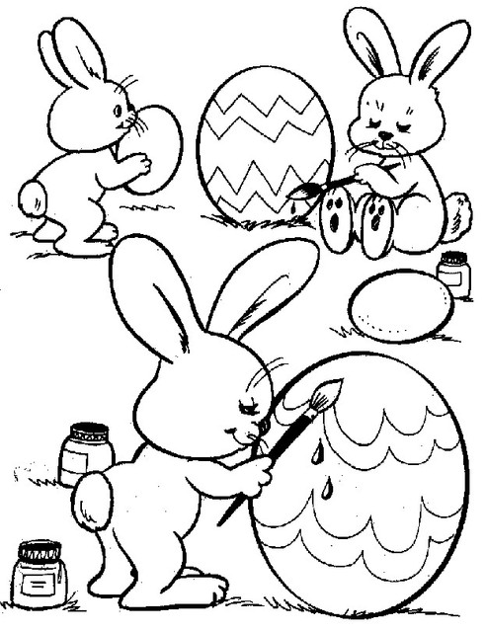
Prvý aprílový týždeň patril jarným kvietkom- Od semienka ku rastlinke, zakliata fazuľka- deti triedili, rozlišovali lúčne a záhradné kvety, rozoznávali ich hlavné časti a typické znaky, sadili sme žeruchu, cibuľku a fazuľky. Pozorovali sme čo rastlinka potrebuje k životu. Dva týždne sme sa venovali veľkonočných zvykom a tradíciám- Tajomstvo veľkonočného vajíčka. Posledný týždeň patril našej planéte Zemi- V krajine fantázie, Deň Zeme, Májové slávnosti- oslavovali sme deň Zeme, triedili sme predmety, z ktorých má Zem radosť a predmety, z ktorých zem plače a je smutná. Medzi tým sme nacvičovali program na stavanie mája.
8.4. Veľkonočné tvorivé dielne – v popoludňajších hodinách sa chodba základnej školy premenila na hotovú dielňu. Spolu s rodičmi si deti vyrábali veľkonočné vajíčka, dekorácie, tí šikovnejší si vlastnoručne uplietli košík. Deti sa počas práce občerstvili upečeným veľkonočným zajačikom.
16.4. Putujeme za ľudovou piesňou- Aj tento rok sa v spolupráci s okolitými škôlkami uskutočnila prehliadka ľudových piesní. V Zbehoch nás reprezentovali Tomáško Kisý a Saška Kolláriková s piesňou Močila konope, močila. Deti za svoj spevácky prejav dostali diplom a vecné ceny.
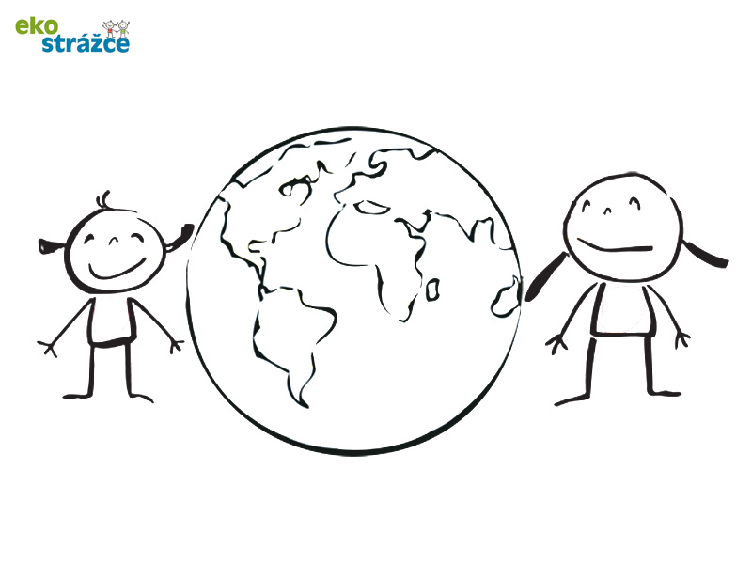
16.4.k nám zavítalo 3 D Dopravné ihrisko. Najskôr si deti vyskúšali prejsť cez cestu.
Ujo policajt ich upozornil, ako správne prechádzame cez cestu, keď tam semafór nie je . Potom prechádzali cez cestu, kde už fungoval semafor. Na parkovisku boli pre deti pripravené autá, bicykle, kolobežky, odrážadlá. Deti si mohli vyskúšať všetky dopravné prostriedky, pričom dodržiavali dopravné predpisy.

22.4. Deň Zeme- v tento deň sme si aj my v našej škôlke pripomenuli spoločnými aktivitami dôležitý význam starostlivosti o našu Zem. Hneď ráno sme tvorili projekt „Naša Zem“ nalepovaním obrázkov, ktoré škodia našej zemi a ktoré jej prospievajú. Rozhovormi a prezentáciami na PC, sme spoznávali ako môžeme aj my chrániť našu Zem.
Dňa 25.4. k nám zavítal pán Belovics, ktorý mal zázračný kufrík plný zaujímavých športových potrieb – ako sú napríklad hrajúce rúrky, tancujúce kuželky, usmiate loptičky, chodítka s kolesami a pod.
Deti si na nich vyskúšali svoju odvahu, šikovnosť, zručnosť a športové súťaženie....

30.4. Stavanie mája- v podvečer sme sa všetci stretli pred reštauráciou Gastro. Vyzdobili sme máj a šikovní chlapi ho postavili. Pri tejto príležitosti deti v krojoch predviedli krátky program spojený s tancom a ľudovými piesňami. Po najmenších deťoch svoje umenie predviedli aj žiaci ZŠ. Pre prítomných hostí bolo pripravené občerstvenie a pre deti sladká odmena.

Pre rodičov...

Zubný kaz u detí a jeho príčiny
Každý rodič chce, aby jeho dieťa bolo šťastné, zdravé. Niekedy má dieťa problémy so spánkom, nechce jesť, rodičia sú vystresovaní v prvých mesiacoch kvôli každej nádche a škrabnutiu. Čo by ste ale dali za úsmev Vášho dieťaťa? Čo je zubný kaz
Zubný kaz je infekčné multifaktoriálne ochorenie, ktoré je spôsobované baktériami rovnako ako nádcha alebo angína a tiež sa musí vyliečiť. Takže nie, naozaj sa kaz nededí ako farba vlasov alebo očí. Vaše dieťa sa niekde muselo nakaziť. Pýtate sa: „Ako? Kde?“ Spýtajte sa sami seba: Koľkokrát sa Vám stalo, že malému spadol cumlík a vy ste mu ho olizli a dali späť do pusy? Alebo keď ste ho kŕmili ochutnali ste jedlo jednou lyžičkou a tou istou ste ho neskôr nakŕmili?“ I keď nevedomky, nakazili ste ho baktériami, ktoré ste mali vy sami v ústach. Bohužiaľ, stalo sa. Ako to však bude s baktériami v puse vyzerať ďalej, závisí od Vás a od kvality slín vašej ratolesti. Aké faktory sa podieľajú na vzniku zubného kazu
Povedali sme, že kaz je multifaktoriálne ochorenie, to znamená že okrem baktérií sa na ňom podieľajú aj cukry a čas. Cukry v dnešnej dobe nájdete všade, od chlebíku cez marmeládu, ale hlavne v džúsoch, sladených vodách, čajoch s cukrom.
Tie okrem cukrov obsahujú aj kyseliny, ktoré demineralizujú zuby detí a tie sú následne náchylnejšie na vznik kazu. Ako náhle je Vaše dieťa schopné piť z pohára, dovoľte mu to. Ak má Váš potomok neustálu potrebu piť so sosáčikom, pokúste sa mu namiesto džúsov a sladených čajov dať čistú vodu. Keď totiž dieťa pije týmto spôsobom, tekutina mu prúdi priamo na prvé horné zúbky. To sú zúbky, na ktorých si všimnete prvé príznaky kazu.
Ďalším faktorom je čas. Čas, ako dlho sa na zuboch Vašich detí budú zhromažďovať baktérie, ktoré spôsobujú kaz. Ako ich odstrániť? Jednoducho: čistením. Prvé zúbky vyrastajú deťom medzi 4. až 12. mesiacom. Preto, keď bude tento zúbok rásť a vy z neho budete mať radosť, myslite na to, že sa oň musíte starať. Rovnako ako Vy, aj vaše dieťa musí chodiť spať s umytými zubami. Niektoré deti sú však v tomto čase ešte dojčené a často je dojčenie používané ako nástroj na uspanie dieťaťa.
Je treba si uvedomiť, že aj materské mlieko obsahuje mliečne cukry a po skončení dojčenia treba opäť zúbky umyť. Ako sa dá zabrániť vzniku zubného kazu?
Pokiaľ poznáme príčinu: baktérie, cukry a čas, vieme nájsť aj riešenie. Baktérie sú takmer nezničiteľné. Preto potrebujete čistiť: množstvo detí odmieta čistenie, pretože kefky sú príliš tvrdé. Pre malé deti sú určené špeciálne kefky, ktoré by mali byť čo najmäkšie, štetiny by mali byť rovné a hlavička čo najmenšia. Hlavička kefky nesmie byť príliš veľká, pretože môže pri čistení vyvolávať dávivý reflex. Pre detské zúbky sú vhodné zubné pasty so správnou koncentráciou fluoridov. Tá nesmie presahovať do 7 rokov hodnotu 500 ppm . Inak by mohlo dôjsť k fluoróze, čo je zvýšená krehkosť zubov prejavujúca sa nepeknými škvrnami.

Potom je tu čas: ako dlho čistiť. Niekde sa hovorí 3 minutý, niekde 5 minút. Ako dlho umývate riady po nedeľnom obede? 3 minúty? Asi nie. Umývate ich, pokiaľ nie je všetko čisté. A so zubami je to rovnaké. Nezáleží na čase, ale na kvalite. Zuby sa majú umývať tak dlho, aby keď si prejdete po nich jazykom, neostali na nich žiadne zvyšky potravy a ani žiadne drsné miesta, čo sú vlastne baktérie. Minimálne do veku 9 rokov treba ešte zúbky deťom dočisťovať, pretože aj keď má Vaša ratolesť fázu „JA SÁM“, nemá ešte natoľko vyvinuté motorické schopnosti. A posledným faktorom sú cukry: ako sme povedali vyššie, cukry sú všade. Mnoho rodičov sa preto snaží žiť a dávať svojim deťom len to najzdravšie. Deti ale milujú sladkosti. A nielen deti. Pokiaľ však budú mať neustály prístup k sladkému, riziko vzniku kazu sa nesmierne zvýši a tiež je tu väčšia možnosť detskej obezity.Mnoho rodičov sa pýta, kedy je ten správny čas ísť prvý krát k zubárovi. Jednoducho, keď bude mať dieťa prvý zúbok. Deti by si mali od mala zvykať na to, že zubár sa im pozrie na zúbky, povozí ich na kresle. Z pohľadu rodiča taktiež skontroluje, či je všetko v poriadku, či sa zúbky prerezávajú v správnom smere a môže si skôr všimnúť ak by sa náhodou vyskytol nejaký problém. Následne ho bude riešiť. Často sa totiž stretávame s tým, že deti k zubárovi prichádzajú už s príliš pokazeným chrupom a s tým súvisí bolesť pri ošetrovaní. Deti si v tej chvíli neuvedomujú, že sme ich tej bolesti zbavil zubár, ale bohužiaľ si pamätajú hlavne bolestivý priebeh ošetrenia. Tým skôr sa stane z dieťaťa spolupracujúceho dieťa neošetriteľné. Ale to je už na iný príbeh. Preto zdravým zúbkom zdar:)
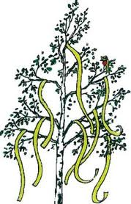
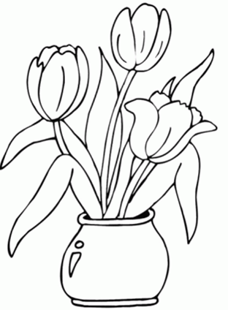
Už vieme...
V záhrade je nový pán, volajú ho tulipán.
Na zelenej nôžke vládne , včielka sa doň rýchlo vkradne.
Pošteklí ho na líčku, zaspieva mu pesničku.

Sadíme my máje, čo nám dajú za ne.
Pálenky červenej do krbky hlinenej.
Máj, máj, máj zelený pod oblôčkom sadený...

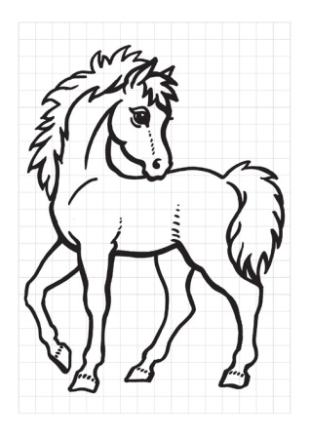
Odtrhnem si čerešničky, urobím si náušničky.
Cingi – lingi – bom, už mi zvonia za uchom.

Do rána je malá chvíľa, vyprevaď ma moja milá.
Cez hory, cez doly, cez ten les, vyprevaď ma moja milá ešte dnes.
A ja by ťa rada milý, mamka mi to nedovolí.
Čo moje srdiečko miluje, to mi moja mamka nedovoľuje.

Mám koníka vraného, posadím sa na neho.
Hijó, cválaj koník môj a keď poviem bŕŕ – tak stoj!

Mami, oci, čítajte mi...

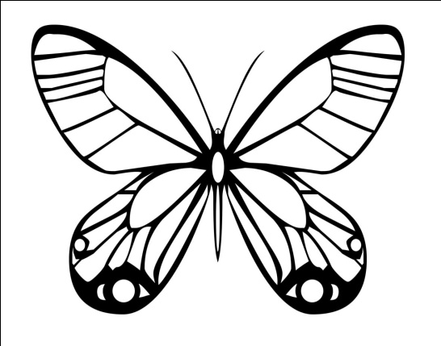
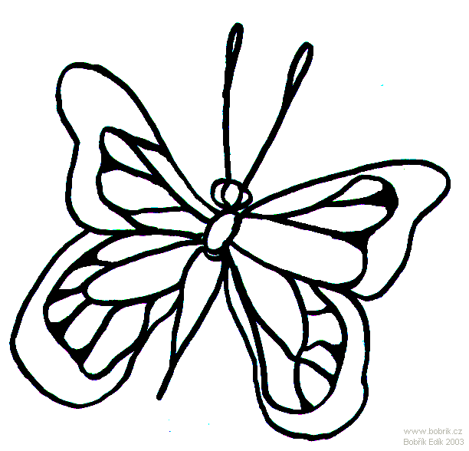
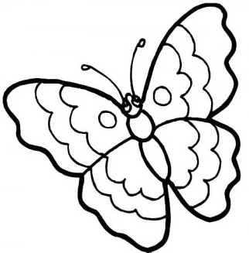
Bola jar. Vzduch voňal sviežou zeleňou, stromy sa pýšili novými púčikmi a vtáčiky im spievali oslavné piesne.
Nad záhradou plnou farebných kvetov poletovali tri motýle, červený, žltý a biely. Boli to dobrí kamaráti. Páčili sa im všetky kvietky – červené, žlté, biele, ružové i oranžové. Nemohli sa nasýtiť ich pestrosti. Celý deň sa naháňali medzi nimi a hrali sa na schovávačku. Zrazu sa slniečko schovalo za oblak. Vzduch sa ochladil a na zem dopadli prvé kvapky dažďa. Kvetinky sa sklonili k zemi a rýchlo pozamykali svoje hlavičky. Kvap – kvap. Drobné kvapky dopadli aj na krídla motýľov. „Zle je!” vedeli motýle. „Musíme sa rýchlo schovať.” Prileteli ku kvietku, ktorý bol najbližšie. Bol to červený tulipán. „Dobrý tulipán, červený tulipán, otvor nám, schovaj nás pred dažďom,” prosili motýle. Tulipán odpovedal: „Ty, červený motýlik, sa môžeš u mňa schovať, lebo si taký istý ako ja. Žltého a bieleho motýľa však dnu nepustím, lebo sú iné.” „Ach, akože by som mohol opustiť svojich kamarátov? Nie, keď nemôžu oni, nejdem ani ja,” povedal červený motýlik a odletel s kamarátmi hľadať iný úkryt. Dažďových kvapiek začalo pribúdať. Motýliky už boli úplne premočené. Prileteli k žltému narcisu. „Dobrý narcis, žltý narcis, pusť nás dnu, schovaj nás pred dažďom,” prosili motýle. „Teba, žltý motýlik, rád pustím dnu, lebo si taký istý ako ja. Ale červeného a bieleho nepustím, lebo sú iné,” odvetil žltý narcis. „Ach, ale my sme kamaráti, nechceme sa rozdeliť. Keď nemôžu oni, nejdem ani ja,” povedal statočne žltý motýlik a odletel s kamarátmi hľadať iný úkryt. Spustil sa hustý lejak. Motýliky, úplne mokré a uzimené, prileteli k bielej ruži. „Ruža, ruža, biela ruža, otvor nám svoj kalich, schovaj nás úbohých, lebo iste zahynieme, už sme celí premočení a premrznutí,” prosili motýle. „Teba, biely motýlik, rada schovám, lebo si taký istý ako ja,” prehovorila biela ruža, „ale červeného ani žltého nemôžem pustiť dnu, sú iní.” „Nikdy neopustím priateľov v núdzi,” vyhlásil statočne biely motýlik, hoci mu už dochádzal dych a ledva mával mokrými krídelkami.
Slniečko spoza mraku všetko pozorovalo. Uľútostilo sa mu drobných motýlikov a odohnalo mrak. Prestalo pršať a na zem znovu dopadli teplé lúče. Rýchle zohriali skrehnuté telíčka motýlikov a vysušili ich mokré krídelká. Motýliky pookriali a boli šťastné, že zostali spolu a opäť sa môžu spolu hrať.

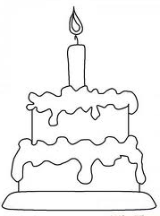
Oslávenci...
Apríloví oslávenci: Laurika Repárová, Marek Miko,
Simonka Molnárová, Lea Bojdová
Ešte raz všetko najlepšie!

Pre maškrtný jazýček...
Trojboj
Potrebujeme 2 balíčky čokoládových BeBe keksov, 3 kyslé smotany, 3 vanilínové cukre, šľahačka na vrch koláča. V miske si vymiešame smotany s cukrom. Deti nám na plech poukladajú bebe keksy ( ja som ukladala na 4 keksy v troch radoch). Na keksy vyleje smotanu a zase deti ukladajú keksy. Postup opakujeme dovtedy, pokiaľ máme smotanu. Na ozdobenie môžeme použiť šľahačku. Necháme ho v chlade približne 5-8 hodín.
Dobrú chuť!

